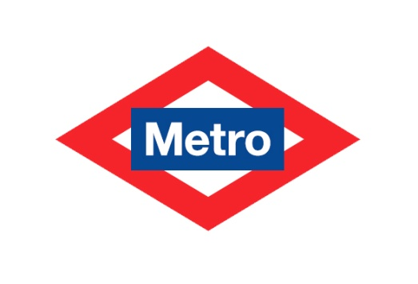
PROBLEMAS TIPO GENERATIVOS 2
MARIANO RUIZ BUENO 2015/16 (5º/6º PRIMARIA)
CADA DOS ALUMNOS DISPONEN DE UN PLANO DE METRO REAL SOBRE EL TRAZADO DE MADRID COMO EL DE LA IMAGEN.

Mate
https://www.google.es/search?q=plano+metro+de+madrid&hl=es&biw=1024&
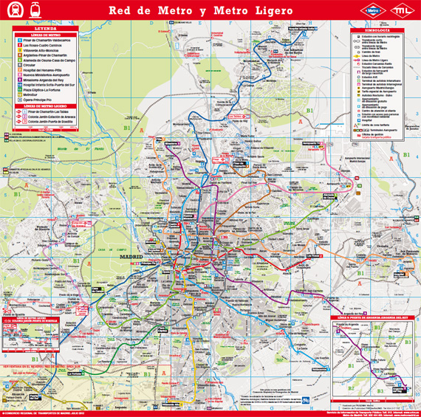
CALIFICA LAS SIGUIENTES INFORMACIONES EN LÓGICAS O ILÓGICAS:
-Las líneas de metro de madrid se clasifican por colores y por números
-Por las líneas pares circulan los trenes más rápidos
-En los cuadrantes 6-7 d,6-7 e y 6-7 f se concentran la mayor parte de las estaciones
-Los símbolos son sencillos y útiles para no perderse
-Cualquiera puede sentarse en un asiento libre, no hay preferencia.
-Las líneas más antiguas son las del centro de madrid.
-Por las líneas impares circulan los trenes más cómodos.
-La línea 6 es circular y las otras son rectilíneas.
-La línea 10 es la más larga.
-En las líneas que se cruzan se puede “trasbordar” de una a otra.
-Hay estaciones con nombres de pintores famosos.

